使用有限差分求解BVP



对二阶导数使用中心差分格式



将区间[0,1]划分为100等份，总共101个点，除去两个已知点，未知点的个数为99个。则步长h=1/100=0.01。

我们插入边界条件，。得到下面99个方程组。



将步长h带入，得到三对角矩阵方程

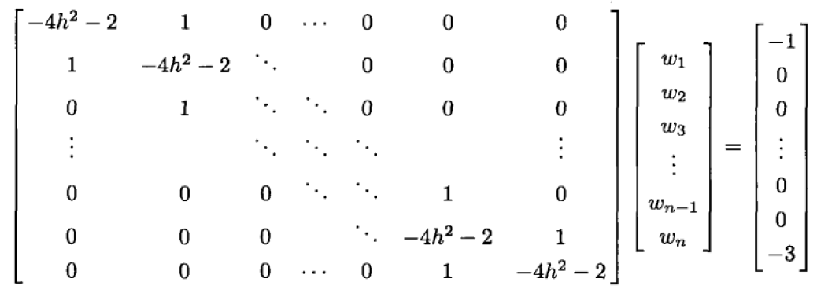

使用高斯消去法即可求解。

上面表达式中的

上述问题的解析解为

